**Effect Альфа 105 для удаления сложных загрязнений**

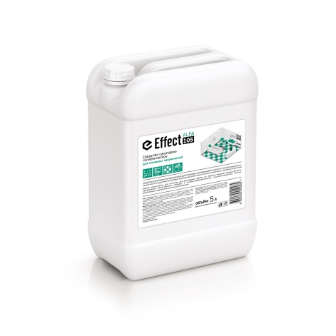

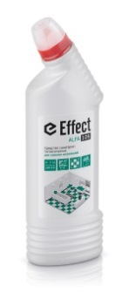**Предназначено** для чистки и удаления устойчивых загрязнений, известкового налёта, мочевого камня и ржавчины с поверхности унитазов и плитки.

Можно использовать для гостиниц, для ресторанов, офисов, на объектах пищевой промышленности, предприятиях общественного питания, в лечебно-профилактических, санаторно-курортных, детских, дошкольных и других аналогичных учреждениях.

**Рекомендации по применению:** Нанесите средство под ободок унитаза по окружности, распределить щеткой по очищаемой поверхности. Для удаления загрязнений в нижней части унитаза налейте средство в воду и оставьте на 1 мин., смойте. Плотно закрутите колпачок. При сильном загрязнении обработку повторите. Используйте регулярно для поддержания чистоты и свежести туалета.

Для ежедневной уборки полов, стен, керамических поверхностей в ванной комнате, используйте 0,5 % – 3% раствор.

|  |  |  |
| --- | --- | --- |
| Концентрация рабочего раствора | Ежедневная уборка | Генеральная уборка (унитазы) |
| 0,5%-3% | 100% |

**Состав:** > 30 % вода, ≥ 5 %, но < 15 % кислота соляная ингибированная, < 5% НПАВ, < 5% амфотерное ПАВ, < 5%: краситель, ароматизирующая добавка.

**Меры предосторожности:**

Осторожно! Раздражает глаза, органы дыхания и кожу. Избегать контакта с кожей и глазами. В случае попадания в глаза немедленно промыть их большим количеством воды и обратиться за медицинской помощью. При контакте с кожей немедленно смыть большим количеством мыльного раствора. При вдыхании: выйти на свежий воздух. При работе использовать щетку и резиновые перчатки. Хранить в плотно закрытой упаковке, отдельно от пищевых продуктов, в недоступных для детей местах.

Не глотать! При случайном проглатывании: выпить большое количество воды и немедленно обратиться к врачу. Не применять для чистки чувствительных к действию кислот поверхностей (мрамор, акрил, эмаль). Не смешивать с другими средствами. Средство замерзает, после размораживания сохраняет свои свойства.

По истечении срока годности средство утилизируют как бытовой отход.

**Срок годности: 24 месяца.**

**Тара:**

5л, канистра

0,75л флакон с изогнутым горлом.